Pomoc psychologiczno – pedagogiczna, arteterapia.

21.10.2020r. środa
Temat: Jesienne drzewo z tkanin i guzików.

Dzień dobry!
Dzisiaj na zajęciach chciałabym żebyście wykonali według własnego pomysłu obrazek jesiennego drzewa z tkanin i guzików . Pień i gałęzie można wyciąć z brązowego materiału i poprzyklejać do nich plasteliną kolorowe guziki imitujące jesienne liście. Poniżej przykładowe kompozycje.
Wykonane prace przynieście do szkoły jak skończy się nauka zdalna .

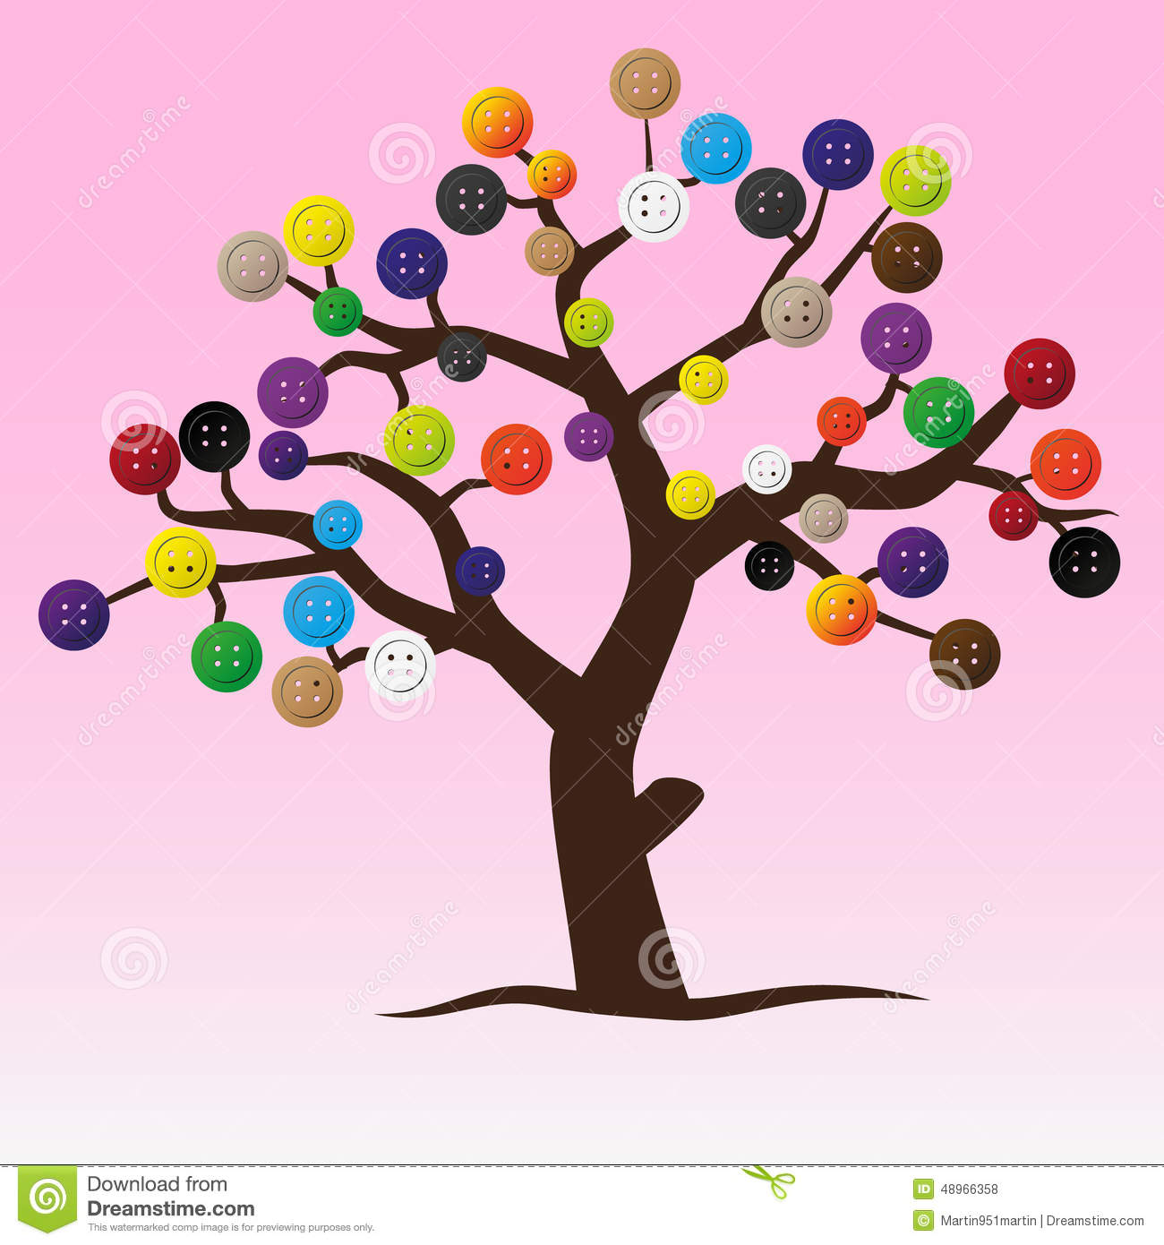

Dziękuję !

